实验2 图像几何变换

一、实验目的
1、通过编程实现图像缩放算法、镜像算法，加深对于该算法的原理和工作过程的理解；
2、理解图像仿射变换的工作原理。了解各种不同形式的仿射变换矩阵。
3、通过编程实现图像旋转、仿射变换。

二、实验内容
1、实现图像水平镜像的代码。
参考测试代码：
I =imread('.\im\pepper1.bmp');
[im]= mirror_horizontal(I);
imshow(I);figure, imshow(im)
（备注：将执行正确的代码粘贴在此处，核心代码要求有注释）

function [OutImage] = mirror_horizontal(InputImage)
[n,m,c] = size(InputImage);%1、得到原始图像尺寸n,m,c
OutImage = zeros(n, m, c);%2、初始化新图像矩阵G
MirrorArray = [-1 0 n+1;0 1 0; 0 0 1];%镜像反转矩阵
for yIndex = 1:n
for xIndex = 1:m
InIndex= [xIndex;yIndex;1];%定义齐次坐标
OutIndex = MirrorArray*InIndex; %齐次坐标*变化矩阵
xOutIndex = round(OutIndex(1,1));%求新坐标X向下取整
yOutIndex = round(OutIndex(2,1));%求新坐标Y向下取整
if (yOutIndex<=n)&&(xOutIndex <= m)&&(yOutIndex >= 1)&&
(xOutIndex >= 1)%判断新点是否在坐标系内
OutImage(yOutIndex,xOutIndex,:) = InputImage(yIndex,xIndex,:);
end
end
end
OutImage = uint8(OutImage);
End

实验结果截图：
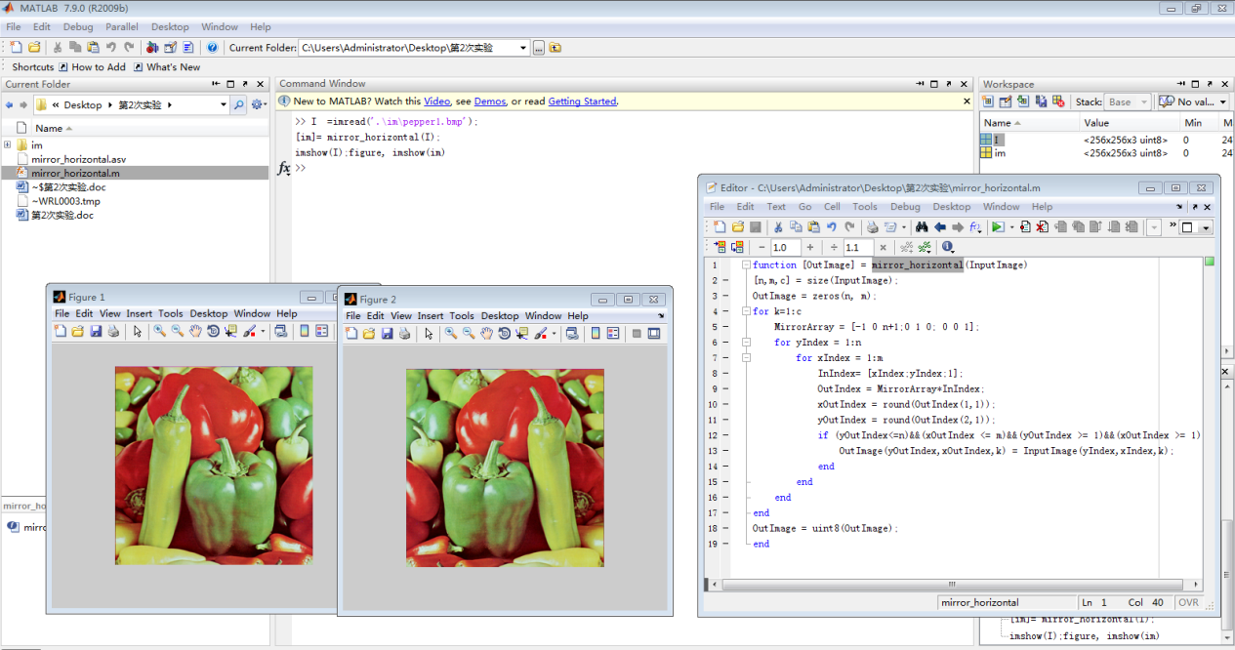

2、实现直角坐标系中的图像缩小算法：
要求：
算法实现为函数[im]= rsz_S1 (I,times1,times2)，其中I为读入的图像矩阵；times1和times2分别为图像竖直方向和水平方向的缩小比例。
参考测试代码：
I =imread('.\im\han.jpg');
im= rsz_S1 (I,0.3,0.5);
imshow(I);figure, imshow(im);
算法伪代码如下：
输入参数：图像矩阵F，行缩小比例k1，列缩小比例k2
输出参数：缩小后的矩阵G
处理：
1、得到原始图像尺寸M、N、d
2、得到新图像尺寸：M2、N2
3、初始化新图像矩阵G
4、对新图像的每一行for i=1:M2
5、对新图像的每一列for j=1:N2
6、计算新图像的i行j列对应原图像的坐标x、y
7、检查x、y的边界条件
8、将原图x、y点的灰度值（或者R、G、B颜色值）赋给新图i、j点

（备注：将执行正确的代码粘贴在此处，核心代码要求有注释）

function im = rsz_S1(I,kr,kc)
[m,n,c] = size(I); % 得到原始图像尺寸
m2 = round(kr*m); % round函数：四舍五入
n2 = round(kc*n); % 得到新图像尺寸：m2 n2
c1 = 1/kr; c2 = 1/kc;
J = zeros(m2,n2,c); % 初始化新图像矩阵J
for i=1:m2
for j=1:n2
% 计算新图对应原图的x,y坐标--缩小
x = round(c1*i);
y = round(c2*j);
% 检查对应坐标边界条件
if x>m
x = m;
end
if y>n
y = n;
end
if x<1
x = 1;
end
if y<1
y = 1;
end
J(i,j,:) = I(x,y,:);
end
end
im = uint8(J);
end

实验结果截图：
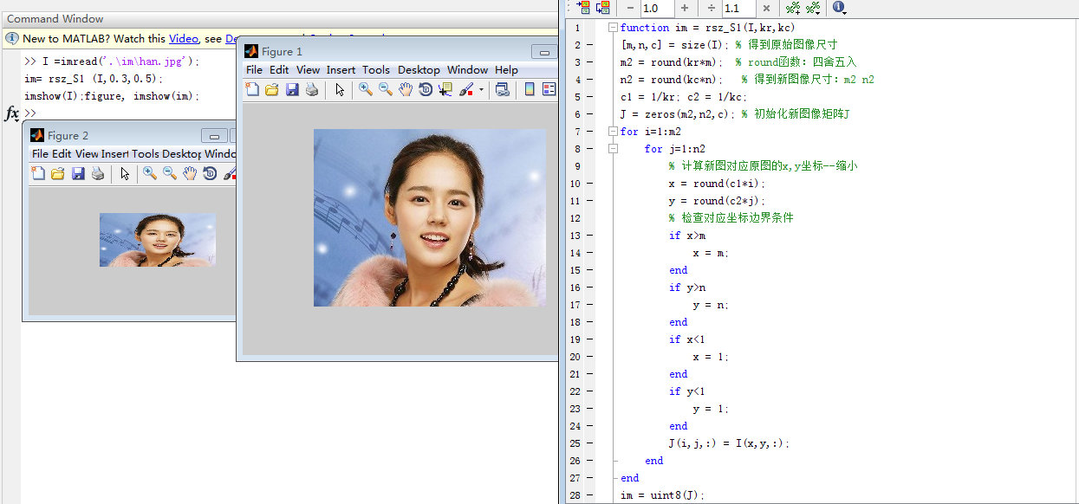

3、实现基于仿射变换的图像变换代码。
要求：
算法实现为函数 [im]=aff(I,T)，其中I为读入的图像矩阵；T为仿射变换矩阵。函数文件为aff.m。
参考测试代码1：
I =imread('.\im\peppers.png');
dy=0.5;
A=[1 0 0;dy 1 0;0 0 1];
im = aff(I,A);
figure,imshow(I);figure, imshow(im);

参考测试代码2：
I =imread('.\im\peppers.png');
delta_ang = 30;
q=delta_ang*pi/180;
A=[cos(q) -sin(q) 0;sin(q) cos(q) 0;0 0 1]; %求旋转变换矩阵
im=aff(I,A) ;
figure,imshow(I);figure, imshow(im);
算法伪代码如下：
输入参数：图像矩阵F，仿射变换矩阵A
输出参数：变换后的图像矩阵G
处理：
1、求仿射变换A的逆变换矩阵InvA。
2、获得图像尺寸，计算图像的四个顶点的x、y坐标 。
3、根据仿射变换公式：rst=A*[x; y;1]，计算图像的四个顶点旋转后的坐标。（x、y为原始图像的坐标，rst(1,:)是旋转后的行坐标，rst(2,:)是旋转后的列坐标）
4、根据四个顶点旋转后的坐标，计算画布扩展后的大小M2、N2，并计算x和y方向的偏移量deltaX、deltaY。初始化新图新G
5、对新图像G的每一行for i=1:M_2
6、对新图像G的每一列for j=1:N_2
6.1 根据仿射变换的逆变换矩阵InvA，计算像素点G(i,j,:)旋转前在原图像F中的坐标x、y(rst=InvA*[i-deltaX ;j-deltaY; 1 ])。
6.2 如果(x>0 && x<=M && y>0 && y<=N)，则将F(x,y,:)的像素值采样并且赋给G(i,j,:)
（备注：将执行正确的代码粘贴在此处，核心代码要求有注释）

function [im] = aff(I,A)
[N,M,C] = size(I);%2、获得图像尺寸，计算图像的四个顶点的x、y坐标 。
InvA = inv(A);%1、求仿射变换A的逆变换矩阵InvA。

x1 = 1;x2 = N;x3 = N;x4 = 1;
y1 = 1;y2 = 189;y3 = M;y4 = M;
x = [x1,x2,x3,x4];
y = [y1,y2,y3,y4];
d1 = ones(1,4);
rst = round(A*[x;y;d1]);%3、根据仿射变换公式：rst=A*[x; y;1]，
%计算图像的四个顶点旋转后的坐标。
%（x、y为原始图像的坐标，rst(1,:)是旋转后的行坐标，rst(2,:)是旋转后的列坐标）
xmin = min(rst(1,:));
xmax = max(rst(1,:));
ymin = min(rst(2,:));
ymax = max(rst(2,:));

if xmin < 0
deltaX = abs(xmin)+1;
else
deltaX = 0;
end
if ymin < 0
deltaY = abs(ymin)+1;
else
deltaY = 0;
end
%4、根据四个顶点旋转后的坐标，计算画布扩展后的大小M2、N2，
%并计算x和y方向的偏移量deltaX、deltaY。初始化新图新im
N_2 = xmax-xmin+1;
M_2 = ymax-ymin+1;
im = ones(N_2,M_2,C)*(-1);
%5、对新图像G的每一行for i=1:M_2
%6、对新图像G的每一列for j=1:N_2
for i = 1:N_2
for j = 1:M_2
% 6.1
% 根据仿射变换的逆变换矩阵InvA，计算像素点G(i,j,:)
%旋转前在原图像F中的坐标x、y(rst=InvA*[i-deltaX ;j-deltaY; 1 ])。
rst = InvA*[i-deltaX j-deltaY i]'; x = rst(1);
y = rst(2);
x = round(x);
y = round(y);
%6.2 如果(x>0 && x<=M && y>0 && y<=N)，则将F(x,y,:)的像素值采样并且赋给im(i,j,:)
if(x>0 && x<=N && y>0 && y<=M)
im(i,j,:)=I(x,y,:);
end
end
end
im = uint8(im);
end

实验结果截图：

